SE CORRE EN CÉSPED, SE CORRE EN PALERMO
------------------------
Luego de sus exitosas ediciones anteriores, el domingo 12 de julio comienza el “CAMPEONATO 2015 PALERMO DE ORO VERDE”, que repartirá en premios más de $2.200.000.-

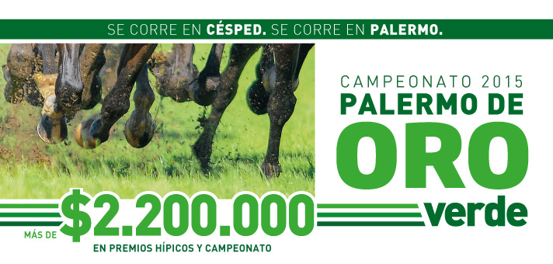

A este torneo, que se desarrolla íntegramente en pista de césped y sobre 2400 metros, lo componen los siguientes Clásicos: Chacabuco (G2), Comparación (G2) y el Gran Premio General San Martín (G1).
El Campeonato de Oro Verde 2015 se definirá el sábado 5 de septiembre, compartiendo cartelera con Las Pollas, en el marco de una jornada que promete ser toda una fiesta.
A continuación, bolsa de premios, puntajes y fechas de inscripción de cada pase del campeonato:

12 DE JULIO: PREMIO CLÁSICO CHACABUCO (G2)

Bolsa de Premios: $476.000, $280.000 al 1º puesto.

Inscripción: lunes 6 de julio hasta las 12.

15 DE AGOSTO: PREMIO CLÁSICO COMPARACIÓN (G2)

Bolsa de Premios: $476.000, $280.000 al 1º puesto.

Inscripción: lunes 10 de agosto hasta las 12.

5 DE SEPTIEMBRE: GRAN PREMIO GENERAL SAN MARTÍN

Bolsa de Premios: $850.000, $150.000 al 1º puesto. Carta Clásica: $18.000

Inscripción: lunes 1 de septiembre.

Al finalizar el Campeonato, los tres participantes que hayan sumado más puntos obtendrán los siguientes premios extras:
CAMPEONATO 2015 PALERMO DE ORO VERDE
1º $260.000
2º $100.000
3º $40.000

TABLA DE PUNTOS

CHACABUCO/ COMPARACIÓN

Puntos: 40 al 1º, 30 al 2º, 20 al 3º, 15 al 4º y 10 al 5º puesto.

SAN MARTÍN

Puntos: 60 al 1º, 40 al 2º, 30 al 3º, 20 al 4º y 15 al 5º puesto.

Con esta nueva edición de los Campeonatos Palermo de Oro Verde, el Hipódromo Argentino de Palermo continúa posicionándose “a la vanguardia del turf”.

CAMPEONATO PALERMO DE ORO VERDE 2015 – REGLAMENTO

- El máximo de participantes para cada uno de estos Clásicos será de doce (12) ejemplares. De superarse este número la Comisión de Carreras evaluará los antecedentes de los inscriptos y seleccionará los participantes. En el supuesto de performances igualitarias, se procederá al sorteo entre estos, para ocupar un partidoR.

- Todos los Clásicos podrán contar con tres suplentes, por orden de performance.

- Cada Clásico tendrá inscripción en forma individual, y en las fechas que se establecen; no siendo necesaria una inscripción particular para el Campeonato Oro Verde Palermo 2015.

- En los Clásicos que integran este Campeonato, como así también en los premios que se obtengan por clasificar 1º, 2º y 3º, en la suma de puntos; se realizarán los descuentos normales por Comisiones a los Profesionales y Personal de Caballerizas.

- En cada Clásico habrá un cupo máximo de tres (3) ejemplares extranjeros, a los cuales –para integrar ese cupo– se les exigirá que sean ganadores de G1 y/o G2, en sus últimas tres performances y en un lapso no mayor a siete (7) meses.

- Los caballos extranjeros que tengan más de seis (6) meses de radicación en el país y cuente con performance en este medio, para poder participar deberán cumplir con lo establecido al mismo requerimiento de los caballos nacionales.

- Todos los Clásicos de este campeonato, son de libre inscripción.

- Para acceder a los premios establecidos en el Campeonato, los caballos y/o yeguas, deberán participar por lo menos en dos de las tres pruebas que lo componen, de no ser así quedan fuera del campeonato.
- En caso de producirse empate de dos o más competidores en alguno de los Clásicos que conformar ambos Campeonatos, en los puestos con puntaje, se procederá a adjudicar a cada uno la parte proporcional de puntos que les corresponda, habiendo sumado los puntos de los puestos que hayan hecho puesta, y dividido por el número de caballos empatados en ese puesto. Del mismo modo se operara con la distribución de premios una vez sumados los puntos obtenido por cada competidor, para el caso que algún puesto resulte compartido por igualdad en el puntaje final.

- Todos los imprevistos que se puedan presentar en la ejecución de estos torneos, estarán analizados por la Comisión de Carreras, cuyas determinaciones serán inapelables.

Para recibir más información comuníquese con el Departamento de Prensa al
4778-2822 o por mail a: prensa@palermo.com.ar / www.palermo.com.ar

Se agradece su difusión
Junio de 2015

